淡江時報 第 696 期
不再排長龍 商館5－7樓女廁增
學校要聞

2010/09/27

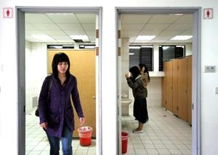
【記者陳怡臻淡水校園報導】商管大樓5、6、7層，接近電梯的男廁，全面改設成女廁，於11月12日施工完成並啟用。總務處表示，另一部分的空間美化，如增設梳妝檯，預計將安排於寒假期間動工，使女性如廁不再大排長龍。

